1 | ESTADO DE SANTA CATARINA  PREFEITURA MUNICIPAL DE PALMITOS  SECRETARIA DE EDUCAÇÃO, CULTURA  E ESPORTE.    TERRA ADORADA,  ENTRE OUTRAS MIL,  ÉS TU, BRASIL,  Ó PÁTRIA AMADA!  DOS FILHOS DESTE SOLO ÉS MÃE GENTIL,  PÁTRIA AMADA, BRASIL!  (Letra do Hino Nacional Brasileiro)  CONVITE  SEMANA DA PÁTRIA  2009
  HINO NACIONAL BRASILEIRO  Letra: Joaquim Osório Duque Estrada  Música: Francisco Manuel da Silva  Ouviram do Ipiranga as margens plácidas  De um povo heróico o brado retumbante,  E o sol da Liberdade, em raios fúlgidos,  Brilhou no céu da Pátria nesse instante.  Se o penhor dessa igualdade  Conseguimos conquistar com braço forte,  Em teu seio, ó Liberdade,  Desafia o nosso peito a própria morte!  Ó Pátria amada,  Idolatrada,  Salve! Salve!  Brasil, um sonho intenso, um raio vívido  De amor e de esperança à terra desce,  Se em teu formoso céu risonho e límpido  À imagem do Cruzeiro resplandece.  Gigante pela própria natureza,  És belo, és forte, impávido colosso,  E o teu futuro espelha essa grandeza.  Terra adorada  Entre outras mil,  És tu, Brasil,  Ó Pátria amada!  Dos filhos deste solo és mãe gentil  Pátria amada,  Brasil!  Deitado eternamente em berço esplêndido,  Ao som do mar e à luz do céu profundo,  Fulguras, ó Brasil, florão da América,  Iluminado ao sol do Novo Mundo!  Do que a terra mais garrida  Teus risonhos lindos campos têm mais flores;  "Nossos bosques têm mais vida",  "Nossa vida" no teu seio "mais amores".  Ó Pátria amada,  Idolatrada  Salve! Salve!  Brasil, de amor eterno seja símbolo  O lábaro que ostentas estrelado  E diga o verde-louro desta flâmula  Paz no futuro e glória no passado. | Mas, se ergues da justiça a clava forte,  Verás que um filho teu não foge à luta,  Nem teme, quem te adora, a própria morte.  Terra adorada  Entre outras mil,  És tu, Brasil,  Ó Pátria amada!  Dos filhos deste solo és mãe gentil  Pátria amada,  Brasil!  HINO DE PALMITOS  Música: Mirtes Helena Roman  Letra: Celina Belló e Lurdes Girotto  Lançada na força do alcandorado  de nome és capital da produção,  dando vida ao Oeste do Estado.  És um dos braços fortes da nação!  Palmitos tens nas terras enos morros.  O suor dos desbravadores Culmey´.  É a bravura dos que não temerem  as noites escuras de buscas fatais!  Refrão:  Palmitos!  És graça e união!  És beleza e hospitalidade!  És mais força e produção!  Unida em elos de fraternidade!  Nascida às margens do Rio Uruguai.  Ladeada de fausto eu vivo a cantar.  Força, iluminação e águas termais.  Palmitos tua glória é sem par.  De esperança e progresso és vestida.  Hoje brilha o sol da evolução,  fazendo risos em hora de dor.  Teu povo jubila e grita na canção.  Hoje e sempre em vivas vozes triunfais,  levanta tua bandeira qual farol.  Tua pecuária e verdes milharais,  um semblante de explosão e de sol.  Liberdade e progresso cantaremos.  O céu estrelado na imensidão  exalta o garbo dos antepassados.  Palmitos - Capital da Produção.
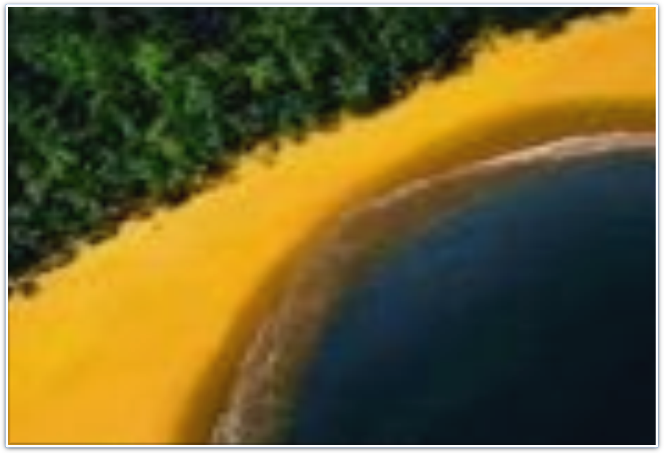

  PROGRAMAÇÃO DA SEMANA DA PÁTRIA  PALMITOS 2009  01/09/2009 Terça-Feira  Recepção do Fogo Simbólico.  - N.E.M. Avelino Alves Triches na entrada do Município, Ponte do Rio Uruguai.  - E.E.F.P. Francisco Fausto da Luz na Praça de Santa Lúcia.  - Solenidade de recepção:  10h Chegada do Fogo Simbólico na Praça Carlos Culmey.  * Hino Nacional.  * Hino de Palmitos interpretado pelos alunos da Casa da Cultura.  * Apresentação de coreografia pelo PETI.  * Declamação Poética com aluna do N.E.M. Rudolpho Schreiner.  * Participação de representantes das Escolas da cidade.  12h Encontro de Músicos de Palmitos e Região no Parque de Exposições  e Eventos – Rodovia SCT, 283 Km 5 – Acesso a Caibi.  18h Inauguração da nova estrutura do Centro de Educação Infantil Chapeuzinho Vermelho.  02/09/2009 Quarta-Feira  10h Entrega dos Certificados de Dispensa do Serviço Militar na Praça  Carlos Culmey.  03/09/2009 Quinta-Feira  10h Assinatura do Convênio “ Programa AABB Comunidade” na Prefeitura Municipal.  04/09/2009 Sexta-Feira  14h Entrega de Equipamentos Agrícolas à Secretaria Municipal de Agricultura e Meio Ambiente, adquiridos através de Emenda Parlamentar. | 05/09/2009 Sábado  11h Inauguração da Ponte que interliga o Centro da Cidade ao Bairro  Progresso ( Prolongamento da Rua Visconde do Rio Branco)..  06/09/2009 Domingo  14h Na Praça Carlos Culmey, atividades esportivas e recreativas desenvolvidas pela Comissão Municipal de Esportes e Programas Sociais -  PETI e II TEMPO.  07/09/2009 Segunda-Feira  08h 30min PARADA CÍVICA no Estádio Municipal Pércio Lucca.  - Abertura com apresentação da Banda Municipal.  - Participação dos Centros de Educação Infantil, de Escolas e  Entidades por pelotões com suas respectivas bandeiras.  - Hino Nacional, interpretado por aluna do Núcleo  Educacional Municipal Ida Vidori.  - HINO DE SANTA CATARINA, interpretado por aluna do Colégio  Cenecista Nereu Ramos – CNEC.  - Hino de Palmitos, interpretado por aluna da Escola de  Educação Básica Princesa Isabel.  - Apresentação pelas crianças dos Centros de Educação Infantil.  - Apresentação do Grupo de Violão da Escola de Educação Básica  Felisberto de Carvalho.  - Apresentação de Dança Indígena pelo Núcleo Educacional  Municipal Avelino Alves Triches.  - Canção tocada com Flauta por aluno do Núcleo Educacional  Municipal Aluino Knapp.  - Apresentação de Dança Afro-Descendente pela Escola de Educação  Básica Jorge Lacerda.  - Encerramento das atividades com apresentação da Banda  Municipal.  10h 30min Início do Campeonato Municipal de futebol de campo da  Categoria de Base.

